西山卫生信息
第178期

昆明市西山区卫生健康局办公室 2020年11月12日

严格落实卫生保健合格单位评审
提质、增效、保障儿童身心健康

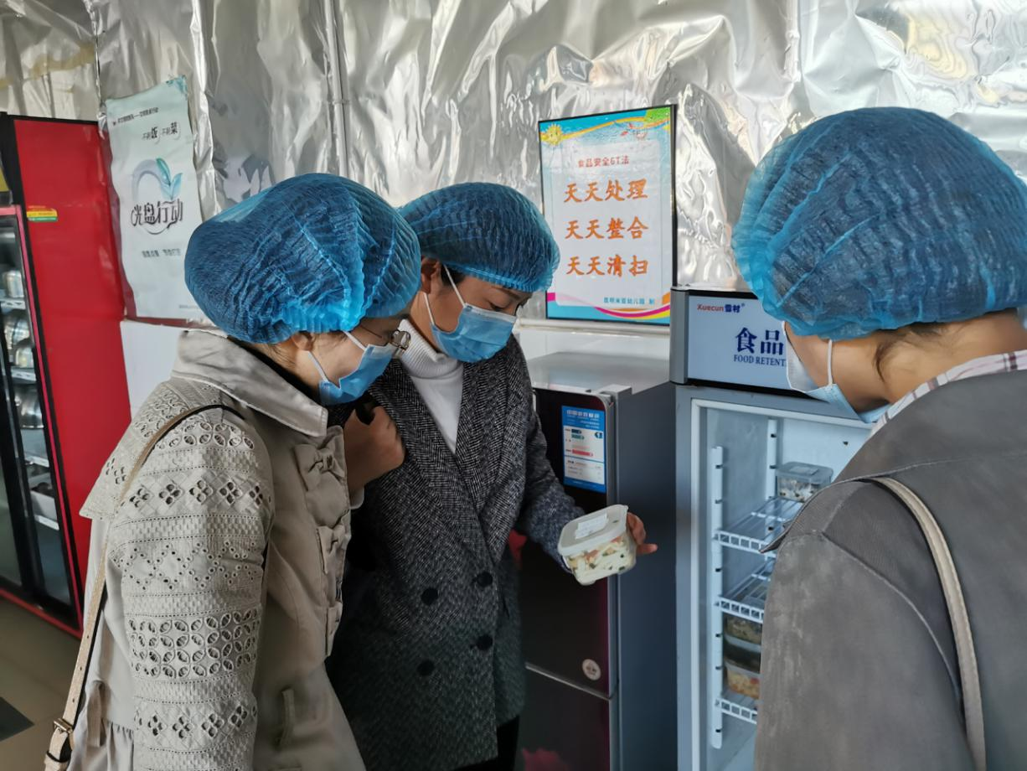
托幼机构卫生保健合格单位评审是托幼机构卫生保健管理的重要措施之一，开展托幼机构卫生保健合格单位评审对提高托儿所、幼儿园卫生保健工作水平，预防和减少疾病发生，保障儿童身心健康具有重要意义。
近期昆明市卫生健康委组织专家组对我区托幼机构卫生保健合格单位评审区级初评结果进行抽查复核。此次市级复核采取随机抽查模式进行，抽查范围为西山区2020年度已通过托幼机构卫生保健合格单位区级初评的5家新申报评审托幼机构和12家到期复评的托幼机构，抽查比例为新申报评审的机构随机抽审50%，到期复审的机构随机抽审10%。
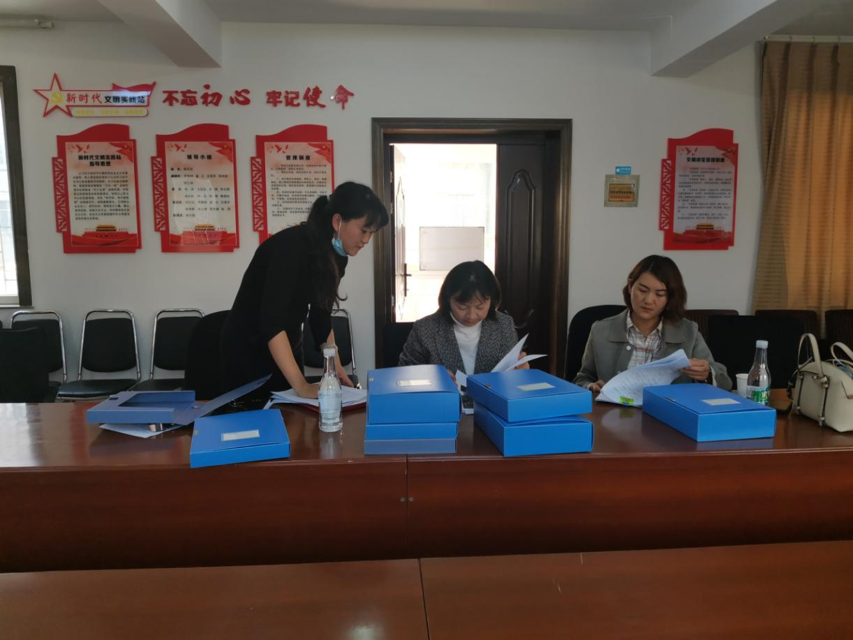
通过专家组抽签，最终西山西华幼儿园、昆明云龙谊兰幼儿园、昆明米亚幼儿园、昆明国家滇池度假区醇善滇池卫城幼儿园接受现场复核检查。专家组一行6人，分两组通过翻阅卫生保健工作台账及资料、实地查看基础设施、访谈工作人员等方式对4家托幼机构进行了全面检查，同时对照《昆明市托幼机构卫生保健合格单位评审标准》进行现场考评打分，针对托幼机构存在的问题和不足还进行了现场指导和纠正。此次复审结束后，昆明市卫生健康委将根据专家组最终评审意见，对到期复审合格的单位重新颁发《昆明市托幼园所卫生保健合格证》，对新申报评审合格单位给予《卫生保健合格单位》授牌，对评审不合格单位取消卫生保健合格单位资格。
托幼机构卫生保健合格单位评审每三年一周期，通过托幼机构卫生保健合格单位评审工作的开展，极大的推动托幼机构高质量发展、高水平办园，在保障在园儿童身心健康和生命安全方面起到了积极的促进作用。

编（校）稿：杨 婷 审稿：汪雪芹

